

SISTEMA DE GESTIÓN DE PROCESOS


Asignatura: Estructura de Datos
Docente: Rosario Delia Osorio Contreras
NRC: 28651
Equipo de Trabajo: 2

Integrantes:
Carhuamaca Garcia, Jhimer Leomar
Contreras Gonzales, Pier Adrián
De la Cruz Huamani, Jhayr Axcel
Salvador Roman, Juan Tomas

Canva: https://canva.link/9cltc36t62d72n9

Github: https://github.com/axlnrose07/Proyecto-Estructura-de-datos--2

HUANCAYO – PERÚ 2026

Capítulo 1

Análisis del Problema

1.1 Descripción del Problema
En los sistemas operativos modernos, la administración eficiente de procesos es uno de los pilares que garantiza el rendimiento y la estabilidad del sistema. Cuando no existe un mecanismo de gestión adecuado, los recursos fundamentales como el CPU y la memoria, se distribuyen de forma desorganizada, derivando en tiempos de espera elevados, bloqueos por inanición de recursos y consumo innecesario de memoria.
El presente proyecto plantea el desarrollo de un Sistema de Gestión de Procesos (SGP) que simula, mediante software implementado en DEV C++, los mecanismos que un sistema operativo real emplea para administrar sus procesos. La necesidad crítica que motiva el sistema se articula en tres problemas concretos e interrelacionados:
- Ausencia de un registro dinámico de procesos: Sin una estructura que crezca y se contraiga en tiempo de ejecución, el sistema no puede gestionar eficientemente la creación, eliminación, búsqueda y modificación de prioridad de procesos activos.
- Planificación ineficiente de CPU: Sin un mecanismo de ordenamiento por prioridad, los procesos críticos no reciben atención diferenciada respecto a los de baja importancia, lo que degrada el rendimiento global del sistema simulado.
- Gestión desordenada de memoria: Sin un control estructurado de la asignación y liberación de bloques, se producen fugas de referencia y fragmentación incontrolada que afectan la estabilidad del sistema.

La solución se estructura en tres módulos independientes, los cuales son el Gestor de Procesos, Planificador de CPU y Gestor de Memoria. Cada módulo emplea una estructura de datos dinámica lineal distinta.

1.2 Requerimientos del Sistema
Los requerimientos se clasifican en funcionales porque describen el comportamiento observable del sistema, y no funcionales porque establecen las restricciones de calidad, implementación y operación que el sistema debe satisfacer.

1.2.1 Requerimientos Funcionales
Los requerimientos funcionales se organizan según el módulo al que corresponden.

1.2.1.1 Módulo Gestor de Procesos
- RF-01 Registrar nuevos procesos con ID único, nombre, nivel de prioridad y estado inicial (activo/inactivo).
- RF-02 Eliminar un proceso de registro por su ID o por nombre.
- RF-03 Buscar un proceso por ID o nombre y mostrar todos sus atributos.
- RF-04 Modificar el nivel de prioridad de un proceso ya registrado.
- RF-05 Listar todos los procesos registrados con su información completa.

1.2.1.2 Módulo Planificador de CPU
- RF-06 Encolar procesos en la cola de prioridad según su nivel de prioridad asignado.
- RF-07 Desencolar y simular la ejecución del proceso de mayor prioridad.
- RF-08 Mostrar el estado actual de la cola de procesos en espera con su orden de atención.

1.2.1.3 Módulo Gestor de Memoria
- RF-09 Asignar un bloque de memoria a un proceso mediante la operación push sobre la pila.
- RF-10 Liberar el último bloque de memoria asignado mediante la operación pop.
- RF-11 Mostrar el estado de la pila de bloques asignados y proceso propietario de cada uno.

1.2.1.4 Interfaz y Persistencia
- RF-12 Ofrecer un menú interactivo por consola con todas las operaciones disponibles, organizado por módulos.
- RF-13 Validar todas las entradas del usuario y mostrar mensajes de error descriptivos ante datos inválidos.
- RF-14 Guardar el estado completo del sistema en un archivo de texto al finalizar la sesión.
- RF-15 Cargar el estado del sistema desde el archivo al iniciar una nueva sesión.

1.2.2 Requerimientos No Funcionales
Los requerimientos no funcionales establecen las condiciones de calidad que el sistema debe cumplir más allá de su comportamiento observable.

- RNF-01 Rendimiento de las operaciones de inserción, eliminación y búsqueda deben ejecutarse en tiempo proporcional al número de nodos presentes en la estructura, sin demoras artificiales.
- RNF-02 Implementación de las tres estructuras de datos deben construirse íntegramente desde cero, sin utilizar la STL ni librerías externas para estos contenedores.
- RNF-03 Mantenibilidad del código fuente debe organizarse en archivos de cabecera (.h) e implementación (.cpp) por módulo, con comentarios explicativos en cada función.
- RNF-04 Portabilidad del sistema debe compilar y ejecutar correctamente en DEV C++ bajo entorno Windows, sin dependencias externas.
- RNF-05 Usabilidad del menú de consola debe ser claro, intuitivo y capaz de recuperarse de entradas inválidas sin cerrar el programa.
- RNF-06 Persistencia de la información almacenada en archivo debe recuperarse de manera íntegra, sin pérdida de datos, en sesiones posteriores.
- RNF-07 Control de versiones del código fuente debe mantenerse en un repositorio Git con commits descriptivos que evidencien la contribución individual de cada integrante.

1.3 Estructuras de Datos Propuestas
Para resolver los tres subproblemas identificados se proponen las siguientes estructuras de datos dinámicas lineales, cada una asignada al módulo cuyas operaciones se corresponden más naturalmente con su comportamiento:

1.3.1 Lista Enlazada Simple “Gestor de Procesos”
Estructura formada por nodos enlazados mediante punteros, donde cada nodo almacena los atributos del proceso (ID, nombre, prioridad, estado) y la referencia al nodo siguiente. Admite inserción al inicio o al final, eliminación en cualquier posición y recorrido secuencial completo para búsqueda y listado.

1.3.2 Cola de Prioridad “Planificador de CPU”
Variante de la cola convencional en la que los elementos se insertan en posición ordenada por prioridad decreciente, garantizando que el proceso de mayor urgencia esté siempre al frente. Admite encolamiento con posicionamiento automático, desencolamiento desde el frente y visualización completa del estado de la cola.

1.3.3 Pila (Stack) “Gestor de Memoria”
Estructura que opera bajo el principio LIFO es el último bloque de memoria asignado y es el primero en ser liberado. Admite apilamiento (push), desapilamiento (pop) y consulta de la cima sin extracción (top), replicando el comportamiento natural del sistema de asignación de memoria.

1.4 Justificación de la Elección de Estructuras

1.4.1 Lista Enlazada Simple para el Gestor de Procesos
El número de procesos activos en un sistema operativo varía de forma continua e impredecible. Un arreglo estático resulta inadecuado porque exige definir un tamaño máximo a priori, derivando inevitablemente en desperdicio de memoria cuando hay pocos procesos o en desbordamiento cuando el volumen supera el límite. La lista enlazada simple resuelve ambos extremos al reservar memoria dinámica nodo a nodo en tiempo de ejecución, ajustando el consumo exactamente al número de procesos activos.
Las operaciones de inserción y eliminación se realizan mediante la redirección de dos punteros, independientemente del tamaño actual de la estructura, lo que las hace especialmente eficientes en escenarios de alta rotación de procesos. La búsqueda secuencial, con complejidad O(n) en el peor caso, es plenamente aceptable para el volumen de procesos esperado en un sistema de simulación de esta naturaleza.

1.4.2 Cola de Prioridad para el Planificador de CPU
Los planificadores de CPU en sistemas operativos reales emplean colas de prioridad porque garantizan que el proceso de mayor criticidad reciba atención inmediata sin ignorar el orden de llegada entre procesos de igual prioridad. Una cola simple sin ordenamiento daría el mismo tratamiento a un proceso crítico del sistema que a uno de baja importancia, degradando el rendimiento global del sistema simulado.
La cola de prioridad implementada como lista enlazada ordenada posiciona cada nuevo proceso en su lugar exacto durante la inserción, de modo que el desencolamiento extrae siempre el proceso de mayor prioridad en tiempo constante O(1).

1.4.3 Pila (Stack) para el Gestor de Memoria
La gestión de bloques de memoria sigue de forma natural el principio LIFO, cuando un proceso solicita memoria se le asigna el bloque disponible más reciente (push); cuando el proceso termina o libera recursos, se recupera exactamente el último bloque asignado (pop). Esta correspondencia directa entre el comportamiento requerido y el modelo de la pila elimina la necesidad de cualquier lógica adicional de ordenamiento o selección.
Implementar el gestor de memoria con cualquier otra estructura añadiría complejidad innecesaria sin aportar ventaja operativa alguna, ya que el problema no requiere acceso aleatorio ni búsqueda por clave. La pila ofrece todas las operaciones requeridas con la mínima complejidad de implementación y la máxima correspondencia semántica con el problema.

Capítulo 2

Diseño de la Solución

2.1 Descripción de Estructuras de Datos y Operaciones

En esta sección se describe de forma detallada cada una de las tres estructuras de datos dinámicas lineales empleadas en el Sistema de Gestión de Procesos (SGP), indicando la composición de sus nodos y el conjunto de operaciones que cada módulo expone al sistema.

2.1.1 Lista Enlazada Simple (Módulo Gestor de Procesos)

La lista enlazada simple es una estructura formada por nodos enlazados de forma unidireccional. Cada nodo almacena los datos de un proceso y un puntero al nodo siguiente. La estructura crece y se contrae en tiempo de ejecución, reservando exactamente la memoria necesaria para los procesos activos en cada momento.

Composición del nodo:
– id: número entero que identifica de forma única al proceso.
– nombre: cadena de texto con el nombre descriptivo del proceso.
– prioridad: valor entero que determina la urgencia del proceso (1 = baja, 5 = crítica).
– estado: cadena que indica si el proceso está activo o inactivo.
– *siguiente: puntero al siguiente nodo; vale NULO en el último nodo.

Operaciones:
– insertarProceso: crea un nodo dinámico y lo enlaza al inicio o al final de la lista.
– eliminarProceso: localiza un proceso por ID o nombre, lo elimina y libera la memoria asociada.
– buscarProceso: localiza un proceso por ID o nombre y muestra todos sus atributos.
– modificarPrioridad: localiza el proceso por ID y actualiza su nivel de prioridad.
– listarProcesos: recorre toda la lista mostrando los atributos de cada nodo.

2.1.2 Cola de Prioridad (Módulo Planificador de CPU)

La cola de prioridad es una variante de la cola convencional en la que los elementos se insertan en posición ordenada por prioridad decreciente. El frente siempre contiene el proceso de mayor urgencia, garantizando que sea el siguiente en ser atendido por la CPU simulada.

Composición del nodo:
– idProceso: identificador del proceso puesto en cola.
– nombre: nombre descriptivo del proceso.
– prioridad: valor que determina la posición de inserción.
– *siguiente: puntero al siguiente nodo de la cola.

Operaciones:
– encolar: inserta el nodo en la posición correcta según su prioridad.
– desencolar: extrae el nodo del frente simulando la ejecución del proceso y libera su memoria.
– mostrarCola: recorre la cola mostrando el orden de atención de todos los procesos en espera.

2.1.3 Pila Stack (Módulo Gestor de Memoria)

La pila opera bajo el principio LIFO el último bloque de memoria asignado es el primero en ser liberado, replicando el comportamiento natural de la gestión de memoria en un sistema operativo.

Composición del nodo:
– idProceso: identificador del proceso propietario del bloque.
– tamanoBloque: entero que representa el tamaño en unidades del bloque asignado.
– *anterior: puntero al nodo inferior; vale NULO en la base de la pila.

Operaciones:
– push: crea un nodo, lo sitúa en la cima y actualiza el puntero de cima.
– pop: verifica que la pila no esté vacía, extrae la cima y libera su memoria.
– top: consulta el nodo de la cima sin extraerlo.
– mostrarPila: recorre desde la cima hasta la base mostrando todos los bloques asignados.

2.2 Algoritmos Principales

Los siguientes pseudocódigos representan las operaciones principales del Sistema de Gestión de Procesos. Están orientados a una implementación en DEV C++ mediante nodos dinámicos y punteros, por lo que no se emplean arreglos estáticos.

2.2.1 Insertar proceso
Algoritmo insertarProceso(Referencia cabeza, nuevoId, nuevoNombre, nuevaPrioridad)

actual <- cabeza
existe <- FALSO

Mientras actual <> NULO Y existe = FALSO Hacer
Si actual.id = nuevoId Entonces
existe <- VERDADERO
SiNo
actual <- actual.siguiente
FinSi
FinMientras

Si existe = VERDADERO Entonces

Escribir "Error: ya existe un proceso con ese ID."

SiNo

Crear nuevoNodo
nuevoNodo.id <- nuevoId
nuevoNodo.nombre <- nuevoNombre
nuevoNodo.prioridad <- nuevaPrioridad
nuevoNodo.estado <- "activo"
nuevoNodo.siguiente <- NULO

Si cabeza = NULO Entonces
cabeza <- nuevoNodo
SiNo
actual <- cabeza

Mientras actual.siguiente <> NULO Hacer
actual <- actual.siguiente
FinMientras

actual.siguiente <- nuevoNodo
FinSi

Escribir "Proceso registrado correctamente."

FinSi

FinAlgoritmo
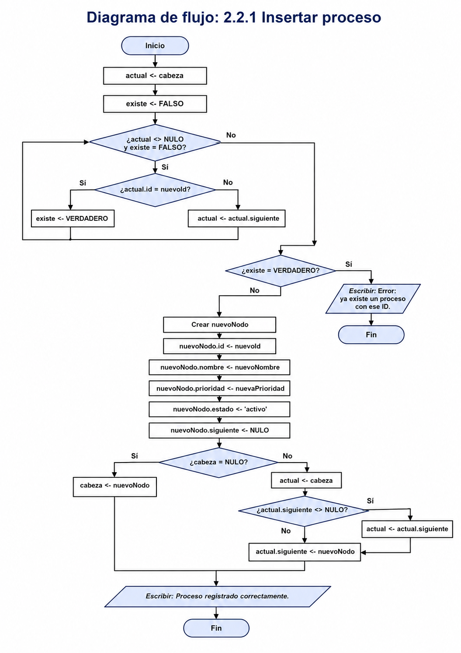

2.2.2 Eliminar proceso por ID o nombre
Algoritmo eliminarProceso(Referencia cabeza, criterio, valorBuscado)

actual <- cabeza
anterior <- NULO
encontrado <- FALSO

Mientras actual <> NULO Y encontrado = FALSO Hacer

Si criterio = "ID" Entonces
coincide <- actual.id = valorBuscado
SiNo
coincide <- actual.nombre = valorBuscado
FinSi

Si coincide = VERDADERO Entonces

encontrado <- VERDADERO

Si anterior = NULO Entonces
cabeza <- actual.siguiente
SiNo
anterior.siguiente <- actual.siguiente
FinSi

Liberar actual

Escribir "Proceso eliminado correctamente."

SiNo

anterior <- actual
actual <- actual.siguiente

FinSi

FinMientras

Si encontrado = FALSO Entonces
Escribir "Error: no existe un proceso con el criterio indicado."
FinSi

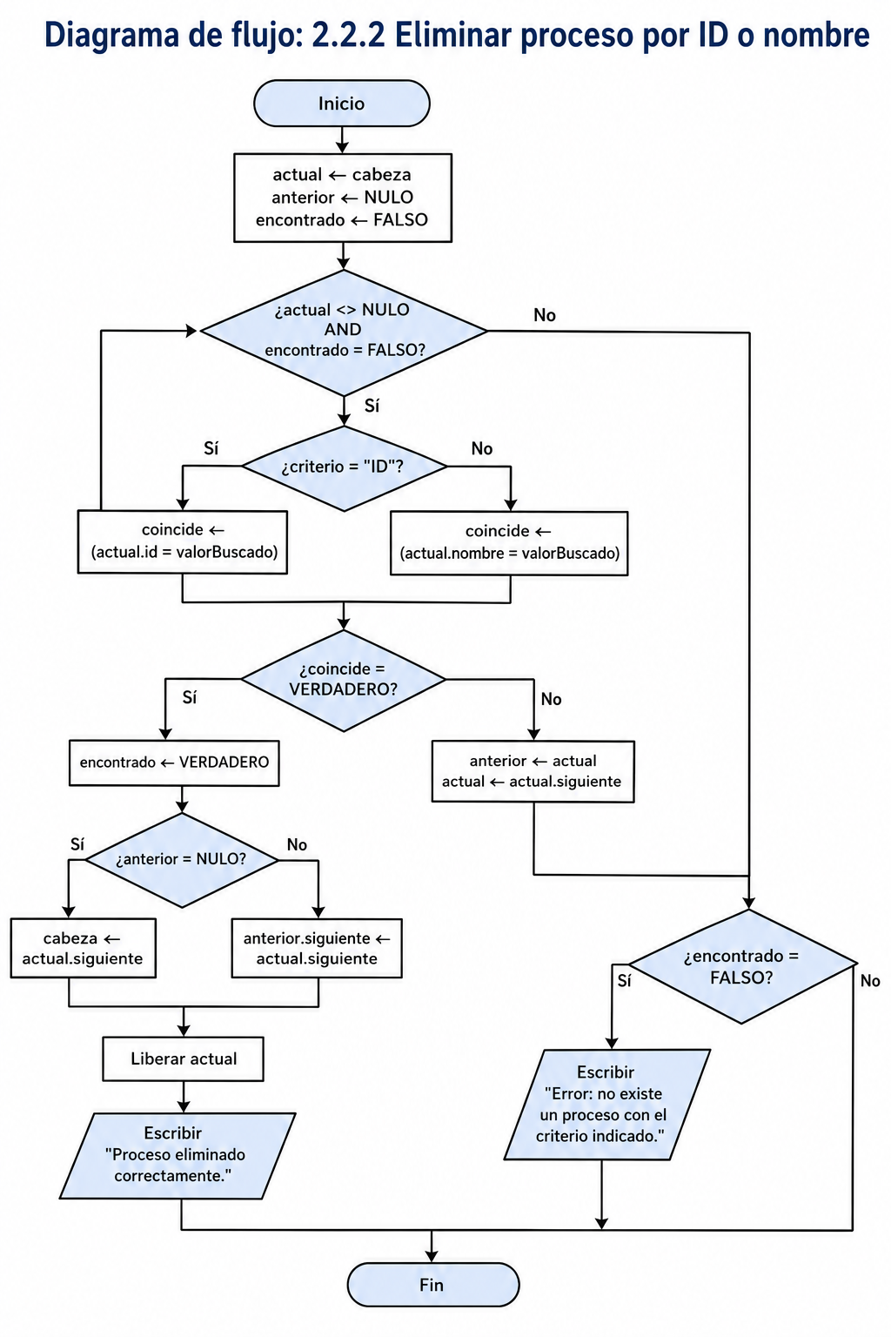
FinAlgoritmo

2.2.3 Buscar proceso por ID o nombre
Algoritmo buscarProceso(cabeza, criterio, valorBuscado)

actual <- cabeza
encontrado <- FALSO

Mientras actual <> NULO Y encontrado = FALSO Hacer

Si criterio = "ID" Entonces
coincide <- actual.id = valorBuscado
SiNo
coincide <- actual.nombre = valorBuscado
FinSi

Si coincide = VERDADERO Entonces

encontrado <- VERDADERO

Escribir "=== Proceso encontrado ==="
Escribir "ID: ", actual.id
Escribir "Nombre: ", actual.nombre
Escribir "Prioridad: ", actual.prioridad
Escribir "Estado: ", actual.estado

SiNo

actual <- actual.siguiente

FinSi

FinMientras

Si encontrado = FALSO Entonces
Escribir "Error: proceso no encontrado."
FinSi

FinAlgoritmo
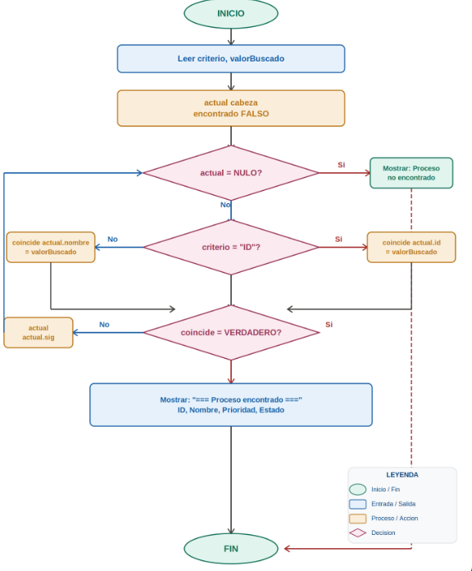

2.2.4 Modificar prioridad de un proceso
Algoritmo modificarPrioridad(cabeza, idBuscado, nuevaPrioridad)

actual <- cabeza
encontrado <- FALSO

Si nuevaPrioridad < 1 O nuevaPrioridad > 5 Entonces

Escribir "Error: la prioridad debe estar entre 1 y 5."

SiNo

Mientras actual <> NULO Y encontrado = FALSO Hacer

Si actual.id = idBuscado Entonces

actual.prioridad <- nuevaPrioridad
encontrado <- VERDADERO

Escribir "Prioridad modificada correctamente."

SiNo

actual <- actual.siguiente

FinSi

FinMientras

Si encontrado = FALSO Entonces
Escribir "Error: no existe un proceso con ese ID."
FinSi

FinSi

FinAlgoritmo
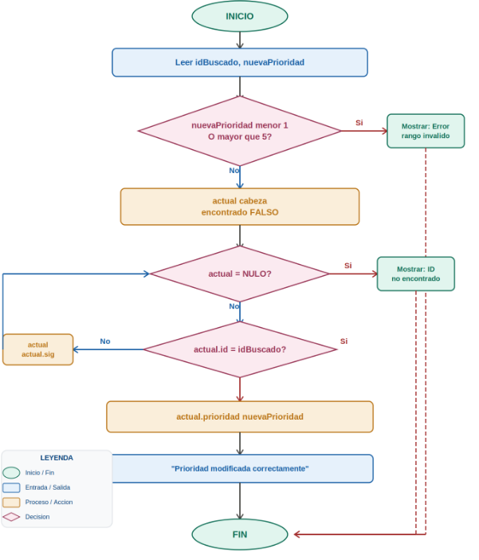

2.2.5 Listar procesos registrados
Algoritmo listarProcesos(cabeza)

Si cabeza = NULO Entonces

Escribir "No existen procesos registrados."

SiNo

actual <- cabeza

Escribir "=== Lista de procesos registrados ==="

Mientras actual <> NULO Hacer

Escribir "ID: ", actual.id
Escribir "Nombre: ", actual.nombre
Escribir "Prioridad: ", actual.prioridad
Escribir "Estado: ", actual.estado
Escribir "-----------------------------"

actual <- actual.siguiente

FinMientras

FinSi

FinAlgoritmo
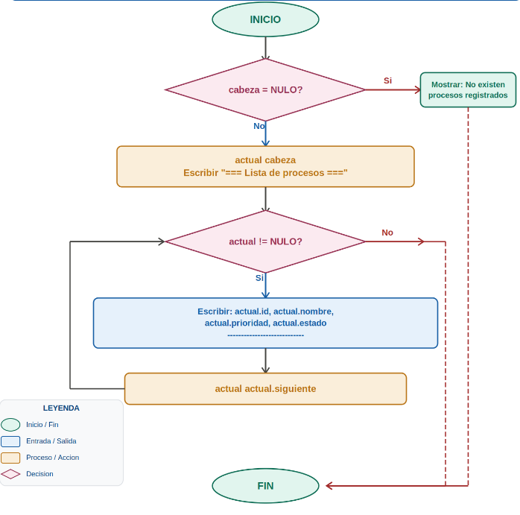

2.2.6 Encolar proceso según prioridad
Algoritmo encolarPrioridad(Referencia frente, idProceso, nombre, prioridad)

Crear nuevoNodo
nuevoNodo.idProceso <- idProceso
nuevoNodo.nombre <- nombre
nuevoNodo.prioridad <- prioridad
nuevoNodo.siguiente <- NULO

Si frente = NULO Entonces

frente <- nuevoNodo

SiNo

Si prioridad > frente.prioridad Entonces

nuevoNodo.siguiente <- frente
frente <- nuevoNodo

SiNo

actual <- frente

Mientras actual.siguiente <> NULO Y actual.siguiente.prioridad >= prioridad Hacer
actual <- actual.siguiente
FinMientras

nuevoNodo.siguiente <- actual.siguiente
actual.siguiente <- nuevoNodo

FinSi

FinSi

Escribir "Proceso encolado correctamente según prioridad."

FinAlgoritmo
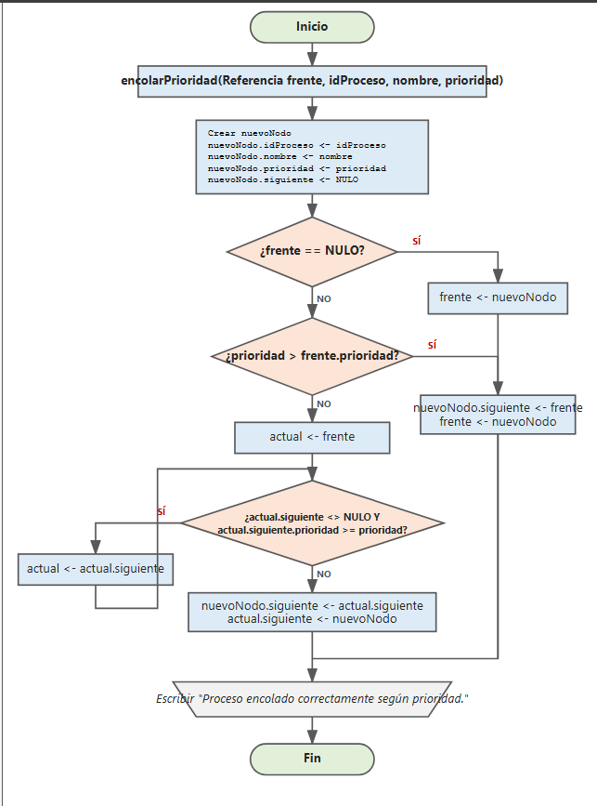

2.2.7 Desencolar y ejecutar proceso
Algoritmo desencolar(Referencia frente)

Si frente = NULO Entonces

Escribir "Error: no hay procesos en la cola de CPU."

SiNo

auxiliar <- frente

Escribir "=== Ejecutando proceso ==="
Escribir "ID: ", auxiliar.idProceso
Escribir "Nombre: ", auxiliar.nombre
Escribir "Prioridad: ", auxiliar.prioridad

frente <- frente.siguiente

Liberar auxiliar

Escribir "Proceso ejecutado y retirado de la cola."

FinSi

FinAlgoritmo
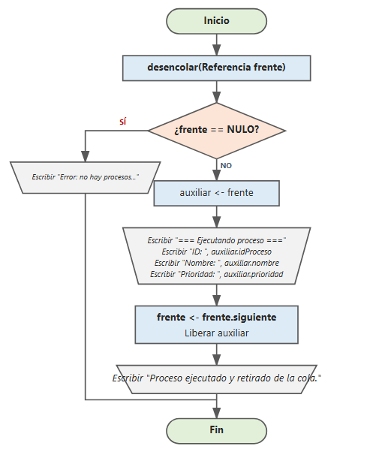

2.2.8 Mostrar cola de CPU
Algoritmo mostrarCola(frente)

Si frente = NULO Entonces

Escribir "La cola de CPU está vacía."

SiNo

actual <- frente

Escribir "=== Cola de CPU por prioridad ==="

Mientras actual <> NULO Hacer

Escribir "ID: ", actual.idProceso
Escribir "Nombre: ", actual.nombre
Escribir "Prioridad: ", actual.prioridad
Escribir "-----------------------------"

actual <- actual.siguiente

FinMientras

FinSi

FinAlgoritmo
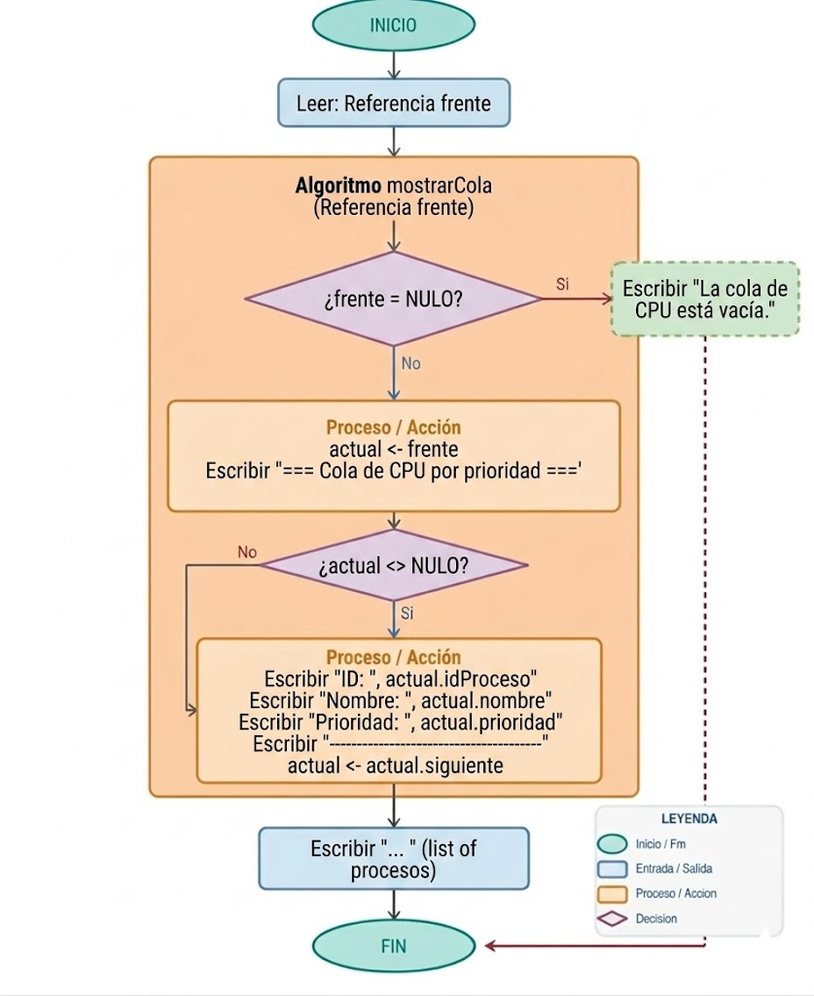

2.2.9 Push: asignar bloque de memoria
Algoritmo pushMemoria(Referencia cima, idProceso, tamanoBloque)

Si tamanoBloque <= 0 Entonces

Escribir "Error: el tamaño del bloque debe ser mayor que cero."

SiNo

Crear nuevoNodo
nuevoNodo.idProceso <- idProceso
nuevoNodo.tamanoBloque <- tamanoBloque
nuevoNodo.anterior <- cima

cima <- nuevoNodo

Escribir "Bloque de memoria asignado correctamente."

FinSi
FinAlgoritmo

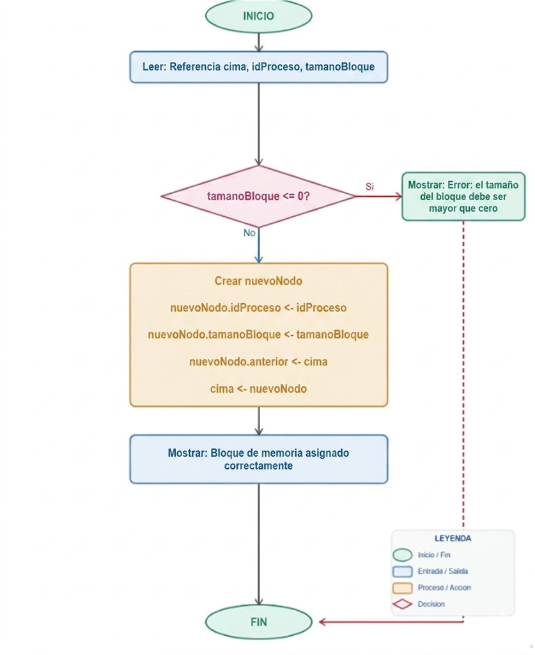

2.2.10 Pop: liberar último bloque de memoria
Algoritmo popMemoria(Referencia cima)

Si cima = NULO Entonces

Escribir "Error: no hay bloques de memoria asignados."

SiNo

auxiliar <- cima

Escribir "=== Liberando bloque de memoria ==="
Escribir "Proceso propietario: ", auxiliar.idProceso
Escribir "Tamaño del bloque: ", auxiliar.tamanoBloque

cima <- cima.anterior

Liberar auxiliar

Escribir "Bloque liberado correctamente."

FinSi

FinAlgoritmo
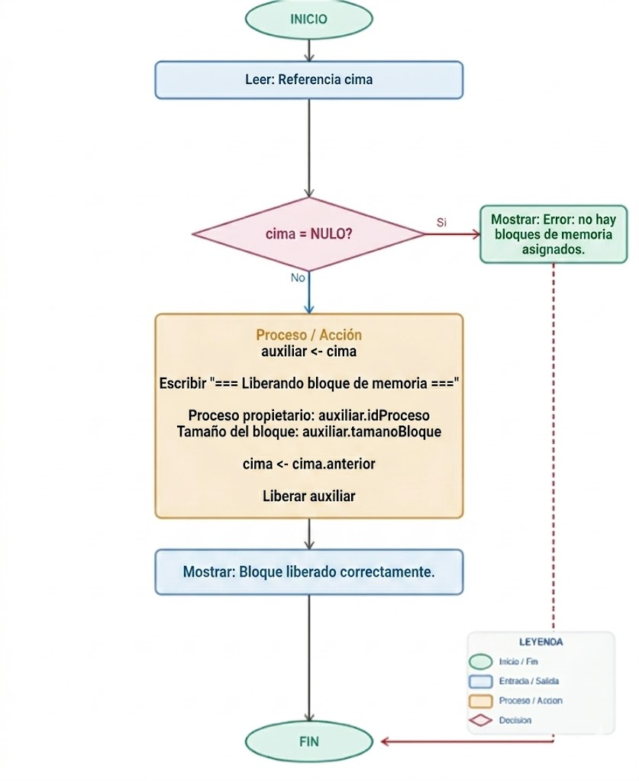

2.2.11 Mostrar pila de memoria
Algoritmo mostrarPila(cima)

Si cima = NULO Entonces

Escribir "No existen bloques de memoria asignados."

SiNo

actual <- cima

Escribir "=== Pila de memoria: cima hacia base ==="

Mientras actual <> NULO Hacer

Escribir "Proceso propietario: ", actual.idProceso
Escribir "Tamaño del bloque: ", actual.tamanoBloque
Escribir "-----------------------------"

actual <- actual.anterior

FinMientras

FinSi

FinAlgoritmo

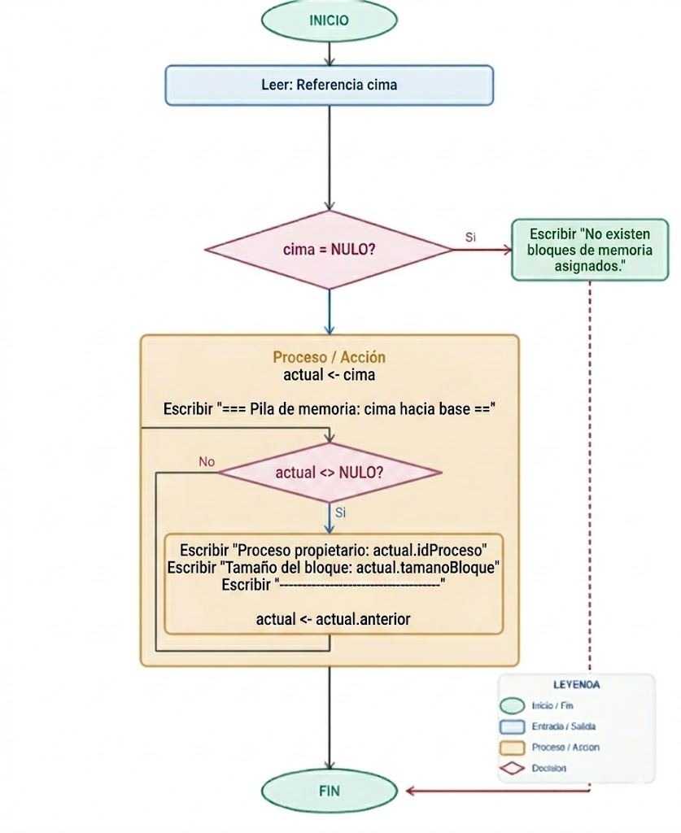

2.3 Diagramas de Flujo

El diagrama de flujo del sistema completo, que muestra la navegación entre el menú principal y cada uno de los tres módulos (Gestor de Procesos, Planificador de CPU y Gestor de Memoria), así como las operaciones individuales y el flujo de guardado y carga de datos, se presenta en la siguiente figura:

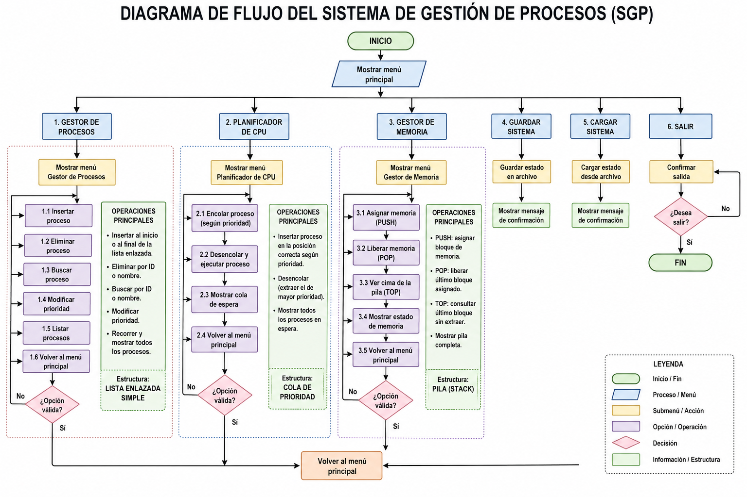
El diagrama refleja la estructura modular del sistema: desde el menú principal el usuario accede a cualquiera de los seis módulos. Cada módulo presenta su propio submenú con las operaciones correspondientes e incluye un bloque de decisión que valida la opción ingresada antes de ejecutarla. Si la opción no es válida, el sistema muestra un mensaje de error y solicita nuevamente la entrada, evitando interrupciones inesperadas del programa.

2.4 Justificación del Diseño

Las decisiones de diseño adoptadas para el Sistema de Gestión de Procesos se fundamentan en tres criterios, como la correspondencia semántica entre el problema y la estructura, eficiencia operativa de los algoritmos y simplicidad de implementación desde cero en DEV C++.

Uso de punteros en lugar de arreglos estáticos.
Las tres estructuras se implementan con nodos dinámicos enlazados mediante punteros. Esta decisión evita el problema del tamaño fijo de los arreglos, no se desperdicia memoria cuando hay pocos elementos ni se produce desbordamiento cuando el volumen crece.

Lista enlazada para el Gestor de Procesos.
Las operaciones dominantes del gestor son inserción, eliminación y búsqueda en posiciones arbitrarias. La lista enlazada realiza inserciones y eliminaciones con redirección de dos punteros, lo que la hace más eficiente que los arreglos, que requieren desplazamiento masivo de elementos en cada modificación.

Cola de prioridad para el Planificador de CPU.
Implementar la cola de prioridad como lista enlazada ordenada concentra el coste en la inserción O(n) y deja el desenrolamiento en tiempo constante O(1), dado que el proceso de mayor prioridad siempre está en el frente. Esta asimetría es ventajosa porque las ejecuciones son más frecuentes que las inserciones en un ciclo de planificación típico.

Pila para el Gestor de Memoria.
La asignación y liberación de bloques de memoria sigue estrictamente el orden LIFO. La pila modela este comportamiento de forma directa con push y pop en O(1). Emplear cualquier otra estructura añadiría complejidad sin beneficio funcional, ya que el problema no requiere acceso aleatorio ni búsqueda por clave.

Capítulo 3

Solución Final

3.1. Código
El código se encuentra almacenado en la carpeta de trabajo.

Además, durante la implementación del sistema se identificaron dos mejoras que fortalecen la robustez y completitud del sistema respecto al diseño inicial planteado en el Capítulo 2. Estas funcionalidades no modifican la lógica central de ningún módulo, sino que la complementan para cubrir casos de uso reales que el diseño preliminar no había contemplado de forma explícita.

Enlace a la carpeta de trabajo:
https://drive.google.com/drive/folders/12DzJoELjKQHxt1lfu-0Ag8FutDLRNhfC?usp=sharing

3.1.1 Búsqueda de Bloques en la Pila de Memoria (buscarEnPila)
El diseño inicial del Módulo Gestor de Memoria contemplaba tres operaciones sobre la pila: push, pop y mostrarPila. Sin embargo, la consigna establece que cada estructura de datos debe incluir todas las operaciones básicas, entre ellas la búsqueda. Por esta razón se implementó la función buscarEnPila, que recorre la pila desde la cima hasta la base buscando todos los bloques de memoria asignados a un proceso identificado por su ID.
La función muestra la posición de cada bloque contada desde la cima e informa el total de kilobytes asignados al proceso consultado. Si no existe ningún bloque para ese ID, el sistema informa al usuario con un mensaje descriptivo. Esta operación está disponible como opción 3 en el submenú del Gestor de Memoria y no altera el estado de la pila, únicamente recorre su contenido de forma no destructiva.
3.1.2 Reordenamiento Automático de la Cola al Modificar Prioridad
El pseudocódigo de modificarPrioridad presentado en el Capítulo 2 describía una operación que únicamente actualizaba el campo prioridad del nodo correspondiente en la lista enlazada. Durante la implementación se identificó un caso problemático: si el proceso cuya prioridad se modifica ya se encuentra encolado en la cola de CPU, su posición dentro de la cola dejaría de corresponder a su nueva prioridad, generando una inconsistencia en el orden de atención.
Para resolver esto, la implementación final de modificarPrioridad incluye una etapa adicional: tras actualizar la prioridad en la lista enlazada, verifica si el proceso está presente en la cola de CPU mediante estaEnColaCPU. Si lo está, lo retira de su posición actual recorriendo la cola con un puntero auxiliar, reconecta los nodos vecinos para cerrar el hueco, y lo reinserta mediante encolarPrioridad con la nueva prioridad. Esto garantiza que la cola de CPU refleje siempre el orden correcto de atención tras cualquier cambio de prioridad.

3.2. 2. Capturas de pantalla de las ventanas de ejecución del código
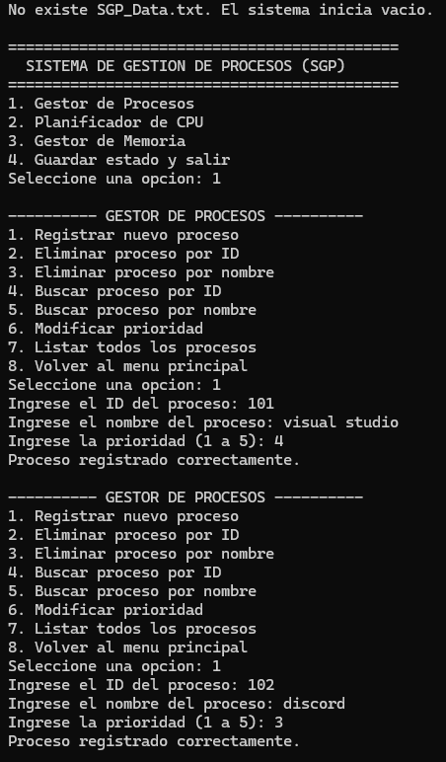
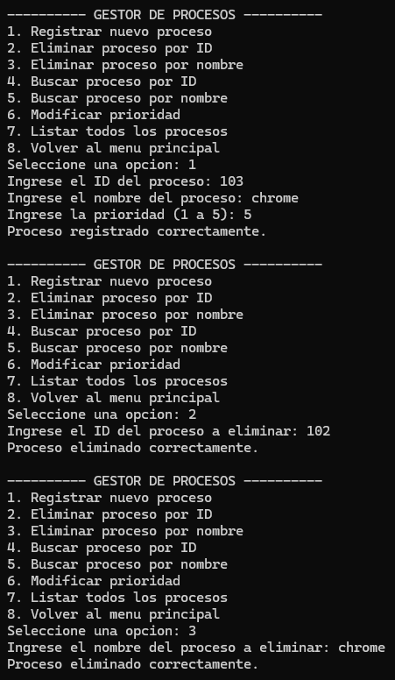
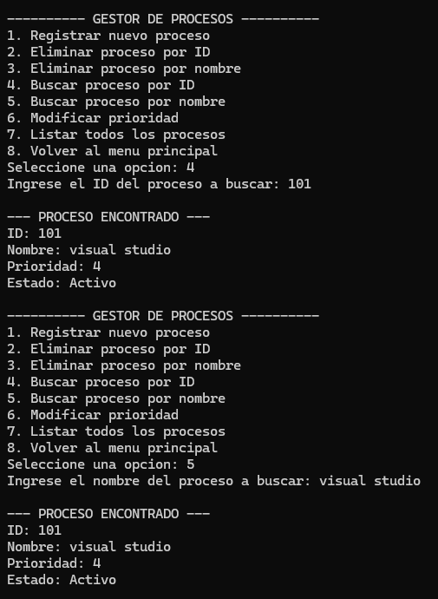

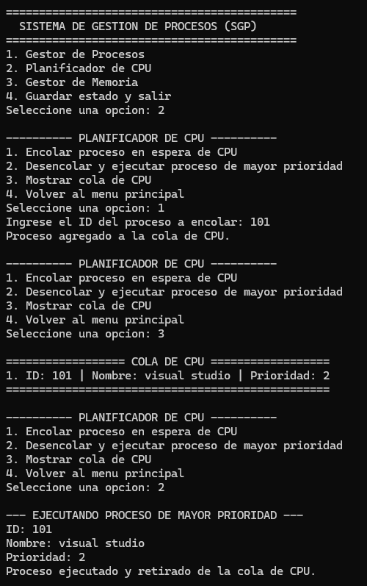
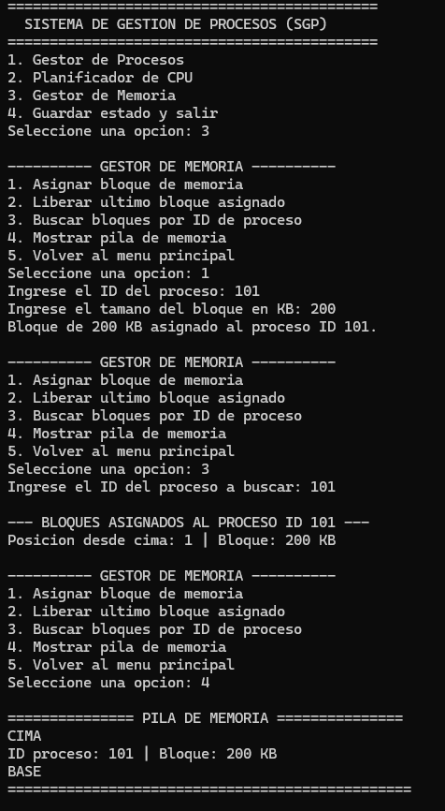
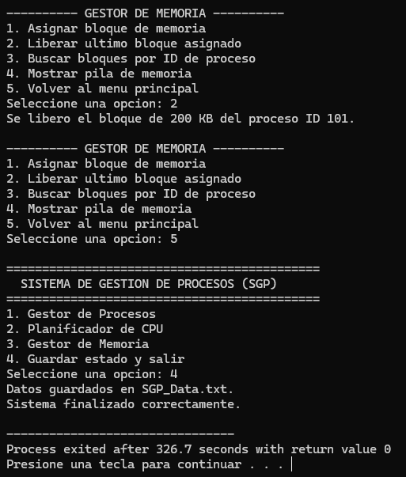

3.3 Manual de Usuario
El presente manual de usuario tiene como finalidad orientar al usuario en el uso correcto del Sistema de Gestión de Procesos (SGP). El sistema fue desarrollado en lenguaje C++ y funciona mediante una interfaz por consola, organizada a través de menús numéricos que permiten acceder a cada uno de los módulos implementados.
El sistema permite administrar procesos, planificar su ejecución en CPU y gestionar bloques de memoria, empleando estructuras de datos dinámicas lineales implementadas desde cero. Para ello, se utilizan una lista enlazada simple, una cola de prioridad y una pila, de acuerdo con el diseño técnico planteado en los capítulos anteriores.

3.3.1 Requisitos para ejecutar el sistema
Para ejecutar correctamente el Sistema de Gestión de Procesos, se requiere contar con los siguientes elementos:
– Una computadora con sistema operativo Windows.
– El entorno de desarrollo DEV C++ instalado.
– El archivo fuente del sistema en formato .cpp.
– Permiso de lectura y escritura en la carpeta donde se ejecuta el programa.
– El archivo SGP_Data.txt, en caso exista una sesión previamente guardada.
El archivo SGP_Data.txt no necesita ser creado manualmente por el usuario, ya que el sistema lo genera automáticamente cuando se guarda el estado por primera vez.

3.3.2 Inicio del programa
Para iniciar el sistema, el usuario debe abrir el archivo fuente en DEV C++ y compilarlo. Una vez ejecutado el programa, el sistema intentará cargar la información almacenada previamente en el archivo SGP_Data.txt.
Si el archivo existe, el sistema mostrará un mensaje indicando que los datos fueron cargados correctamente. Si el archivo no existe, el sistema iniciará vacío, permitiendo registrar nuevos procesos desde cero.
Al iniciar, se muestra el menú principal del sistema, desde el cual se puede acceder a los tres módulos principales: Gestor de Procesos, Planificador de CPU y Gestor de Memoria.

3.3.3 Menú principal
El menú principal presenta las siguientes opciones:
- Gestor de Procesos.
- Planificador de CPU.
- Gestor de Memoria.
- Guardar estado y salir.
El usuario debe ingresar el número de la opción que desea ejecutar y presionar la tecla Enter. Si se ingresa una opción inválida, el sistema muestra un mensaje de error y vuelve a presentar el menú sin cerrar el programa.
La opción “Guardar estado y salir” permite almacenar toda la información actual del sistema en el archivo SGP_Data.txt antes de finalizar la ejecución.

3.3.4 Módulo Gestor de Procesos
El módulo Gestor de Procesos administra todos los procesos registrados en el sistema mediante una lista enlazada simple. Cada proceso contiene un ID único, un nombre, una prioridad y un estado inicial activo.
Este módulo presenta las siguientes opciones:
- Registrar nuevo proceso.
- Eliminar proceso por ID.
- Eliminar proceso por nombre.
- Buscar proceso por ID.
- Buscar proceso por nombre.
- Modificar prioridad.
- Listar todos los procesos.
- Volver al menú principal.
Para registrar un nuevo proceso, el usuario debe ingresar un ID, un nombre y una prioridad. El ID debe ser un número entero positivo y no debe repetirse. El nombre no puede estar vacío y la prioridad debe encontrarse entre 1 y 5.
Cuando el registro se realiza correctamente, el sistema muestra el mensaje “Proceso registrado correctamente”. Si el ID ya existe, se muestra un mensaje indicando que ya hay un proceso registrado con ese identificador.
La opción de eliminación permite retirar un proceso de la lista enlazada, ya sea mediante su ID o mediante su nombre. Si el proceso existe, el sistema lo elimina y libera la memoria correspondiente al nodo. Si no existe, se muestra un mensaje indicando que no fue encontrado.
Las opciones de búsqueda permiten consultar la información de un proceso registrado. La búsqueda por ID muestra un único resultado, debido a que el ID es único. La búsqueda por nombre puede mostrar uno o más procesos si existen coincidencias.
La opción de modificar prioridad permite cambiar el nivel de prioridad de un proceso previamente registrado. Si dicho proceso se encuentra en la cola de CPU, el sistema actualiza también su posición en la cola de acuerdo con la nueva prioridad asignada.
Finalmente, la opción de listar procesos muestra todos los procesos almacenados en la lista enlazada, incluyendo su ID, nombre, prioridad y estado.

3.3.5 Módulo Planificador de CPU
El módulo Planificador de CPU simula el orden de atención de los procesos utilizando una cola de prioridad. En esta estructura, los procesos con mayor prioridad son atendidos primero. Si dos procesos tienen la misma prioridad, se respeta el orden de llegada.
Este módulo presenta las siguientes opciones:
- Encolar proceso en espera de CPU.
- Desencolar y ejecutar proceso de mayor prioridad.
- Mostrar cola de CPU.
- Volver al menú principal.
Para encolar un proceso, el usuario debe ingresar el ID de un proceso previamente registrado en el Gestor de Procesos. El sistema verifica que el proceso exista antes de agregarlo a la cola. Si el proceso no está registrado, se muestra un mensaje indicando que no se puede encolar.
El sistema también valida que un mismo proceso no sea agregado dos veces a la cola de CPU. Si el proceso ya se encuentra en espera, se muestra un mensaje de advertencia.
La opción de desencolar y ejecutar proceso retira el proceso ubicado al frente de la cola, es decir, el proceso con mayor prioridad. Luego, el sistema muestra sus datos y confirma que fue ejecutado y retirado de la cola. Esta operación no elimina el proceso de la lista enlazada del Gestor de Procesos; únicamente lo retira de la cola de planificación.
La opción de mostrar cola de CPU permite visualizar todos los procesos en espera de ejecución, ordenados según su prioridad, desde el primero hasta el último en ser atendido.

3.3.6 Módulo Gestor de Memoria
El módulo Gestor de Memoria administra la asignación y liberación de bloques de memoria mediante una pila. Esta estructura trabaja bajo el principio LIFO, lo que significa que el último bloque asignado es el primero en ser liberado.
Este módulo presenta las siguientes opciones:
- Asignar bloque de memoria.
- Liberar último bloque asignado.
- Buscar bloques por ID de proceso.
- Mostrar pila de memoria.
- Volver al menú principal.
Para asignar un bloque de memoria, el usuario debe ingresar el ID de un proceso registrado y el tamaño del bloque en kilobytes. El sistema verifica que el proceso exista antes de realizar la asignación. Si el proceso no está registrado, se muestra un mensaje indicando que no se puede asignar memoria.
El tamaño del bloque debe ser un número entero positivo. Si el usuario ingresa un valor menor o igual a cero, el sistema muestra un mensaje de error y solicita nuevamente el dato.
La opción de liberar último bloque asignado retira el bloque ubicado en la cima de la pila. Esta operación representa la liberación del último bloque de memoria asignado. Si la pila está vacía, el sistema informa que no existen bloques de memoria para liberar.
La opción de buscar bloques por ID de proceso permite consultar todos los bloques de memoria asignados a un proceso específico. El sistema recorre la pila desde la cima hasta la base y muestra la posición de cada bloque encontrado.
La opción de mostrar pila de memoria presenta todos los bloques actualmente asignados, indicando el ID del proceso propietario y el tamaño del bloque correspondiente. La visualización se realiza desde la cima hasta la base de la pila.

3.3.7 Validaciones del sistema
El sistema cuenta con validaciones para evitar errores durante la ejecución. Estas validaciones permiten que el programa no se cierre inesperadamente ante entradas incorrectas.
Las principales validaciones implementadas son las siguientes:
– El ID del proceso debe ser un número entero positivo.
– No se permite registrar dos procesos con el mismo ID.
– El nombre del proceso no puede estar vacío.
– La prioridad debe estar entre 1 y 5.
– No se puede encolar un proceso que no esté registrado.
– No se puede encolar dos veces el mismo proceso en la cola de CPU.
– No se puede asignar memoria a un proceso inexistente.
– El tamaño del bloque de memoria debe ser mayor que cero.
– Si la lista, la cola o la pila están vacías, el sistema muestra mensajes informativos.
– Si el usuario ingresa letras o símbolos en campos numéricos, el sistema solicita nuevamente el dato.
Estas validaciones mejoran la estabilidad del sistema y permiten una interacción más segura con el usuario.

3.3.8 Guardado y carga de datos
El sistema implementa persistencia de datos mediante el archivo SGP_Data.txt. Este archivo permite guardar el estado completo del sistema, incluyendo la lista de procesos, la cola de CPU y la pila de memoria.
Cuando el usuario selecciona la opción “Guardar estado y salir”, el sistema escribe la información actual en el archivo de texto y finaliza correctamente la ejecución.
Al volver a ejecutar el programa, el sistema busca el archivo SGP_Data.txt. Si el archivo existe, se cargan los datos almacenados y se restauran las estructuras dinámicas. Si el archivo no existe, el sistema inicia vacío.
Es importante que el usuario finalice el programa utilizando la opción de guardado. Si se cierra la ventana de ejecución directamente, los cambios realizados durante esa sesión podrían no almacenarse.

3.3.9 Ejemplo básico de uso
A continuación, se presenta un ejemplo de uso del sistema:
Primero, el usuario ingresa al módulo Gestor de Procesos y selecciona la opción de registrar nuevo proceso. Luego, registra un proceso con ID 101, nombre “Antivirus” y prioridad 3. Después, registra un segundo proceso con ID 102, nombre “Actualizador” y prioridad 5.
Posteriormente, el usuario selecciona la opción de listar procesos para verificar que ambos registros fueron almacenados correctamente.
Luego, desde el menú principal, ingresa al módulo Planificador de CPU. En este módulo, encola los procesos 101 y 102. Al mostrar la cola, el sistema coloca primero al proceso 102, debido a que tiene prioridad 5, mientras que el proceso 101 queda después por tener prioridad 3.
Después, el usuario selecciona la opción de ejecutar proceso de mayor prioridad. El sistema desencola y ejecuta el proceso 102, mostrando sus datos en pantalla.
Finalmente, el usuario ingresa al módulo Gestor de Memoria, asigna un bloque de 512 KB al proceso 101 y luego muestra la pila de memoria para verificar la asignación realizada. Al finalizar, regresa al menú principal y selecciona la opción de guardar estado y salir.

3.3.10 Recomendaciones de uso
Para utilizar correctamente el sistema, se recomienda registrar primero los procesos antes de intentar encolarlos o asignarles memoria. También se recomienda verificar la lista de procesos antes de realizar operaciones de búsqueda, modificación o eliminación.
Asimismo, se debe evitar modificar manualmente el archivo SGP_Data.txt, ya que un formato incorrecto puede impedir que el sistema cargue la información correctamente en una nueva ejecución.
Finalmente, siempre se debe cerrar el programa mediante la opción “Guardar estado y salir”, con el objetivo de conservar los cambios realizados durante la sesión.

Capítulo 4

Evidencias de Trabajo Colaborativo

4.1. Repositorio con Control de Versiones (Capturas de Pantalla)

4.1.1. Registro de commits
Las imágenes muestran el registro de commits realizados durante el desarrollo del proyecto. Cada commit evidencia un avance concreto en el sistema, como la implementación de estructuras de datos, corrección de errores, integración de módulos, validación de entradas y actualización del informe final.

A continuación, capturas de pantalla:

4.1.2. Evidencia por cada integrante del equipo
A continuación, se presenta la distribución de aportes individuales dentro del proyecto.

Integrante | Rol principal | Evidencia de aporte
Contreras Gonzales, Pier Adrián | Líder del equipo | Coordinación general, revisión del informe, análisis del problema, validación de requerimientos y evidencias de trabajo colaborativo.
Carhuamaca Garcia, Jhimer Leomar | Diseñador | Apoyo en los pseudocódigos, creación del código, en el informe y en los diagramas de flujo.
Salvador Roman, Juan Tomas | Desarrollador | Apoyo en los pseudocódigos, creación del código, en el informe y en los diagramas de flujo.
De la Cruz Huamani, Jhayr Axcel | Gestor de repositorio | Configuración del repositorio, organización de commits. Además, brindó apoyo en los pseudocódigos, creación del código, en el informe y en los diagramas de flujo.

Capturas del trabajo de cada integrante:

Contreras Gonzales, Pier Adrian (Líder)
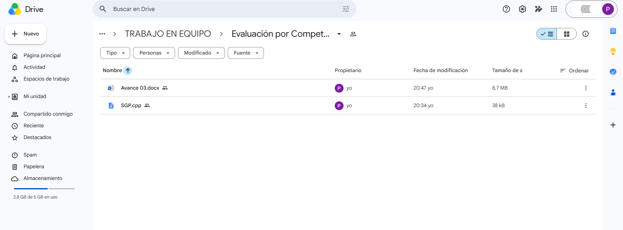
- Creación de la carpeta de trabajo colaborativo

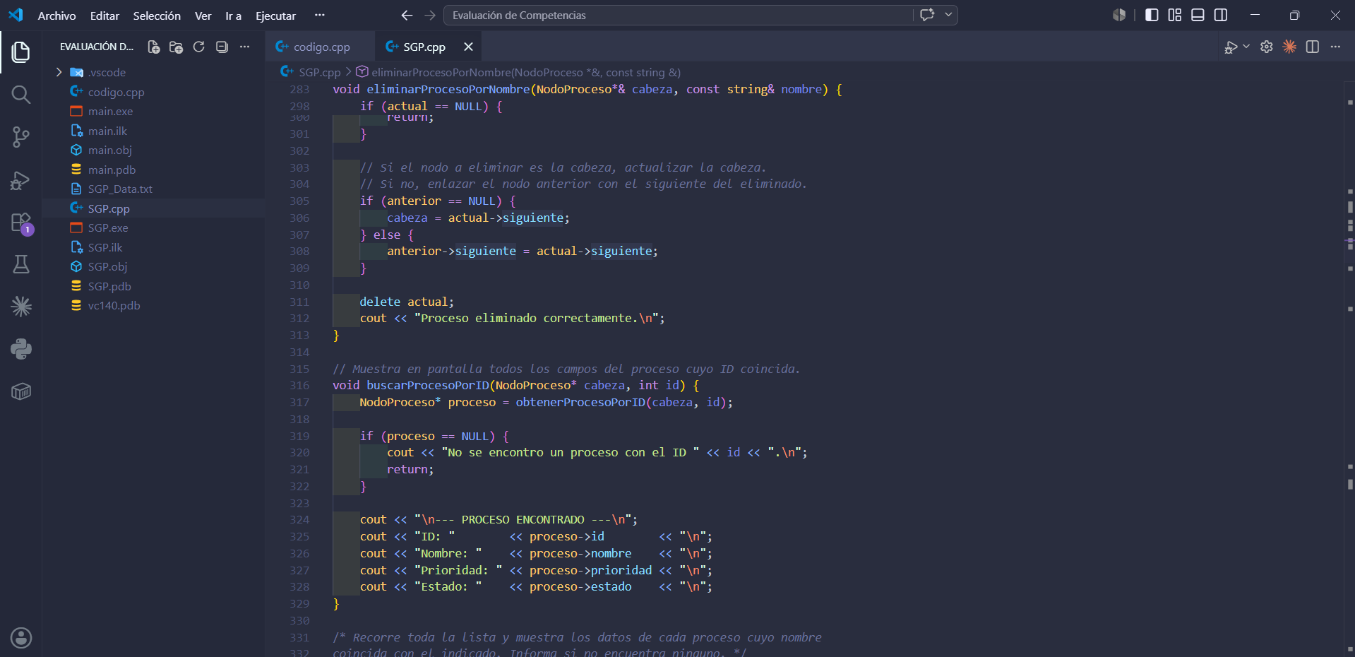
- Aporte para el desarrollo del código

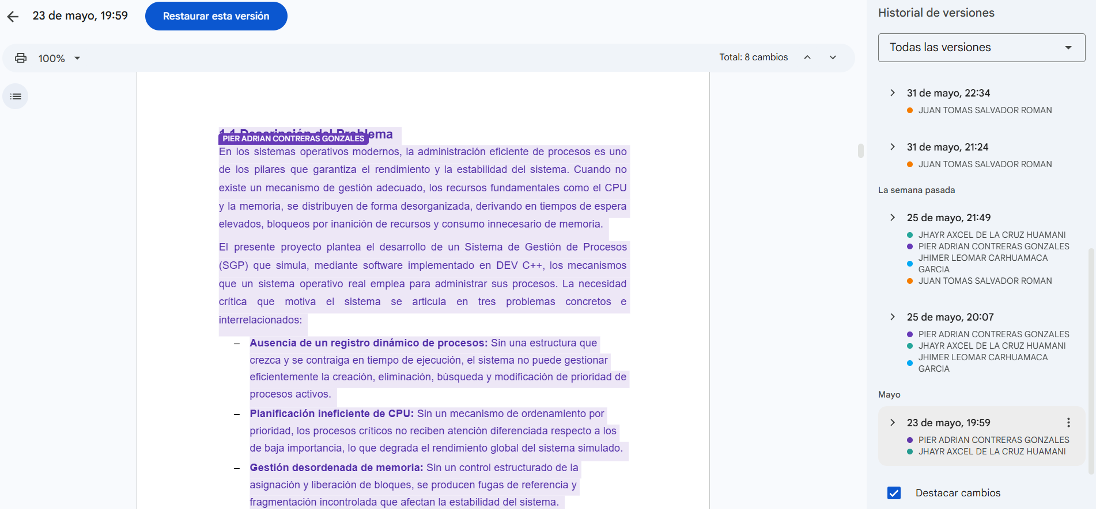
- Aporte activamente en la creación del informe

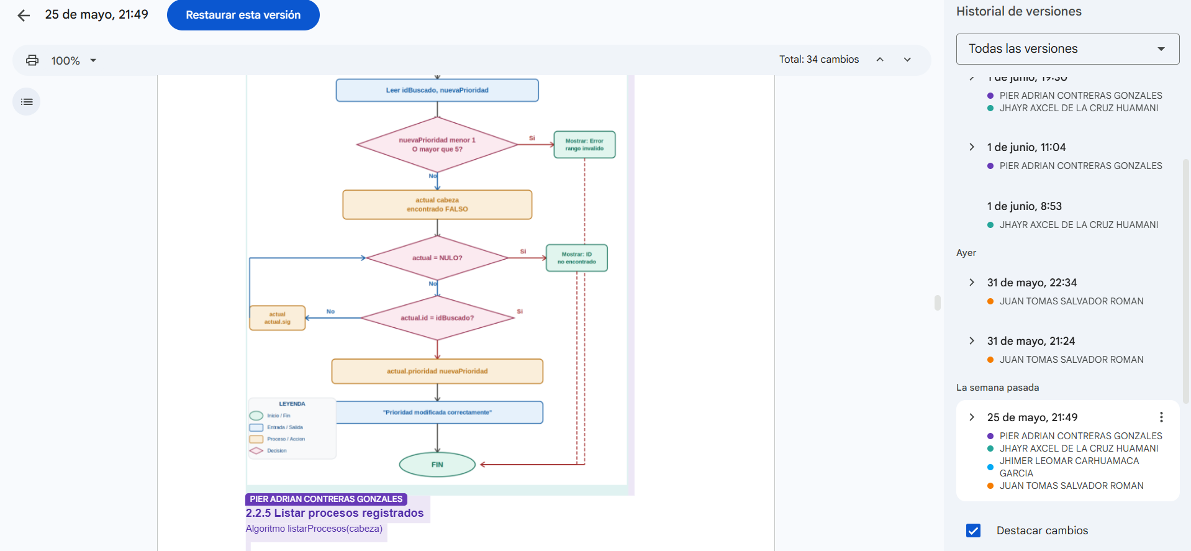

Carhuamaca Garcia, Jhimer Leomar
-Aporte de diagramas de flujo
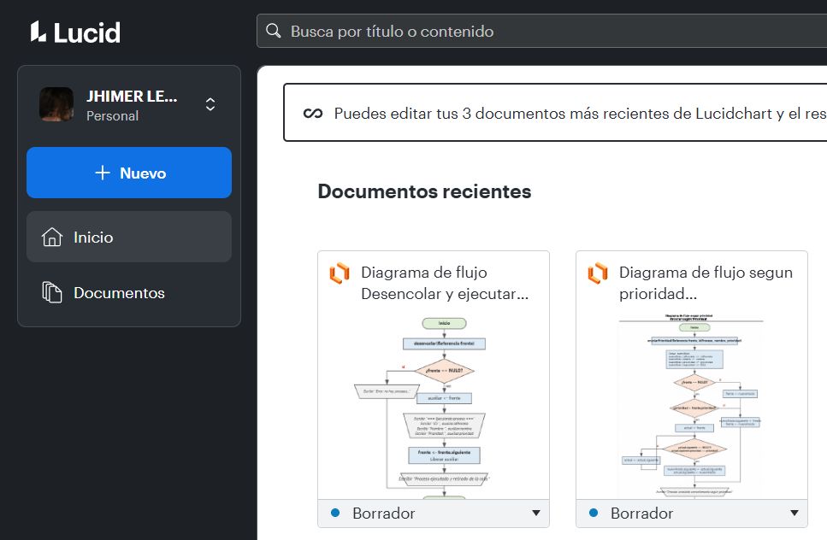
-Aporte en los pseudocódigos

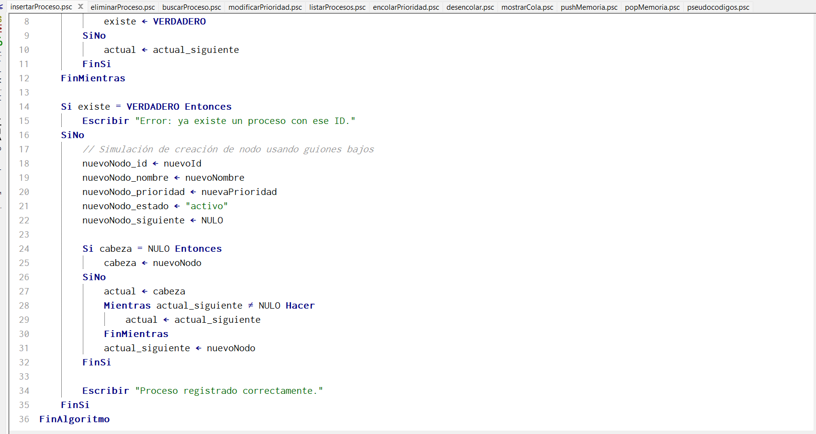
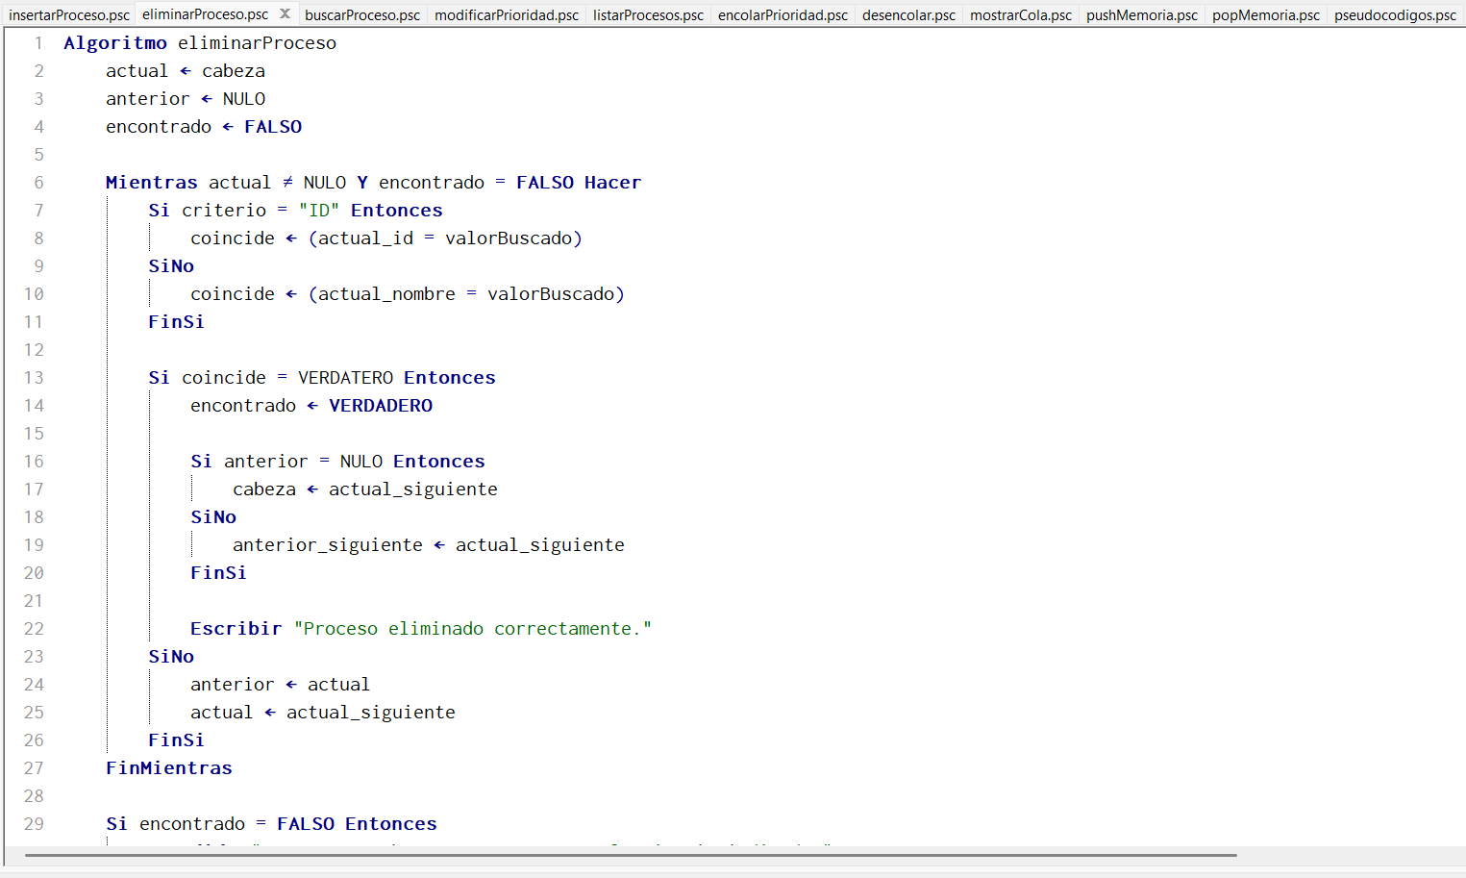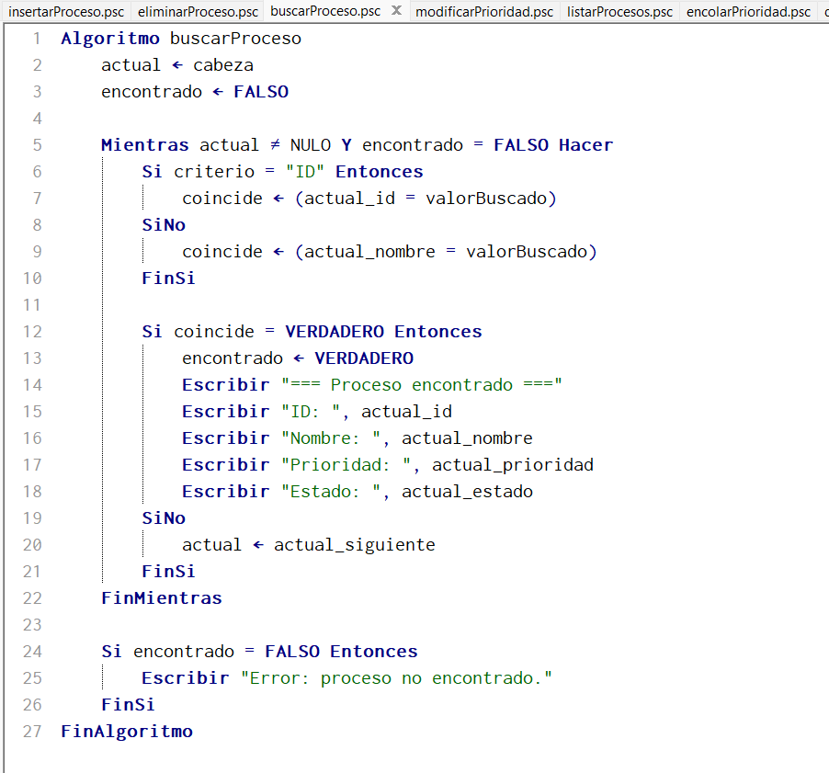-Aporte para el desarrollo del código y comentarios para una explicación detallada
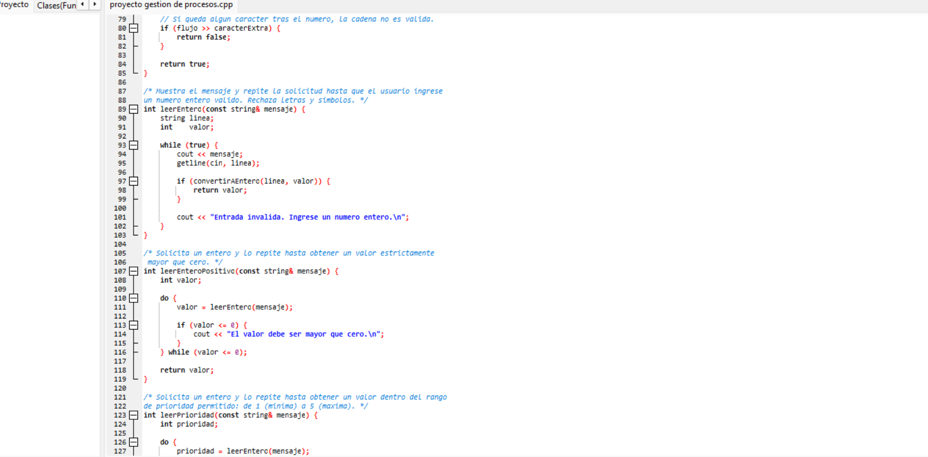

-Aporte en el informe
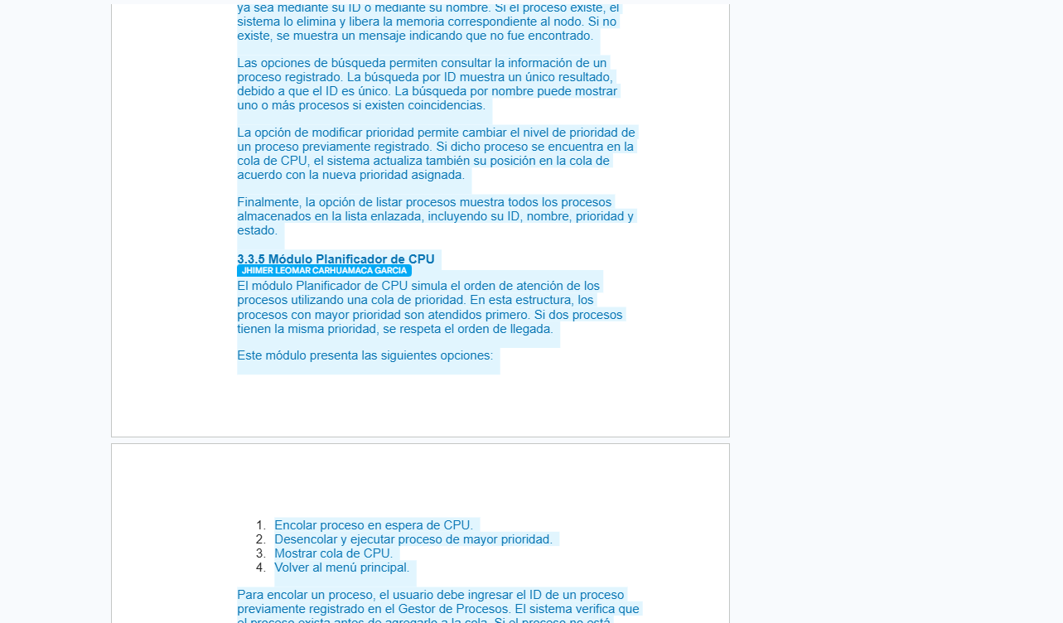

Salvador Roman, Juan Tomas
- Aporte para el desarrollo del código
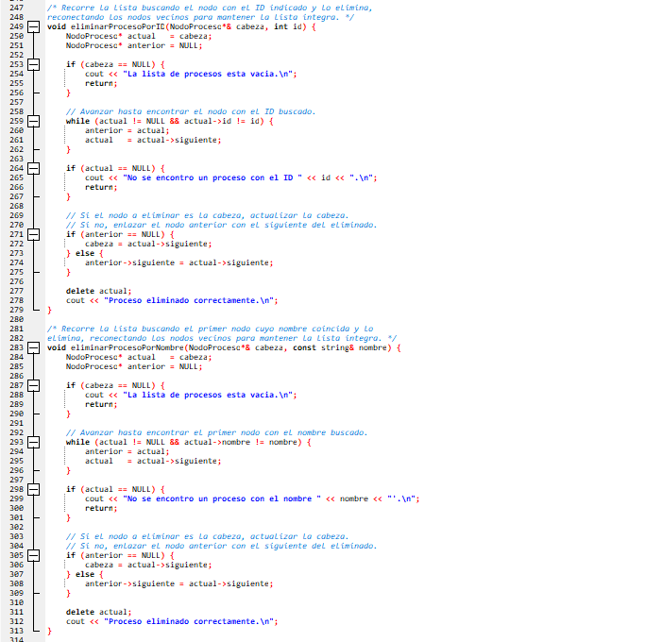

- Aporte activamente en la creación del informe
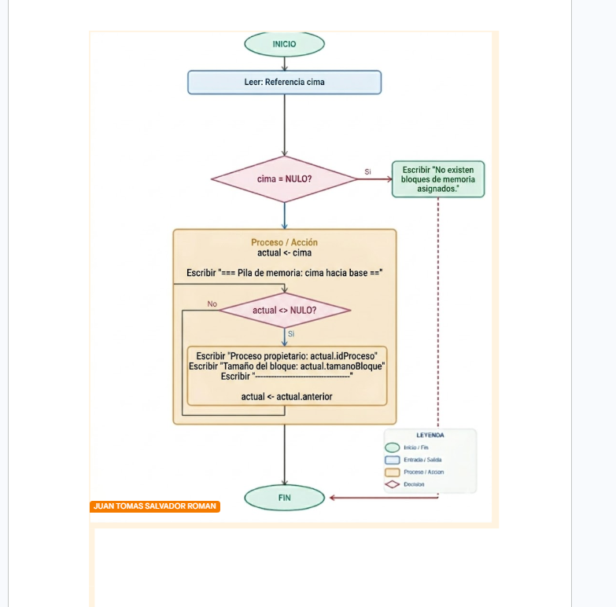
- Aporte en la ejecución del código
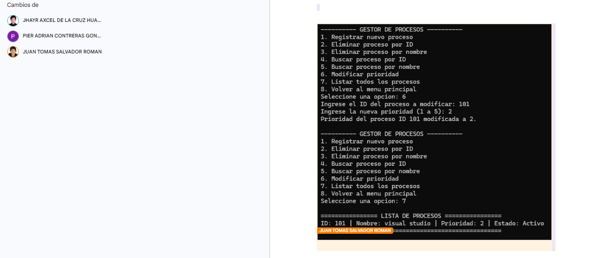

De la Cruz Huamani, Jhayr Axcel
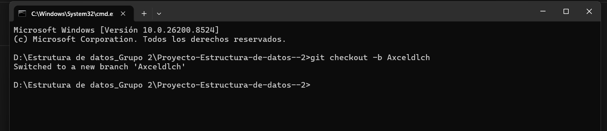
- Creación de las ramas en el Github

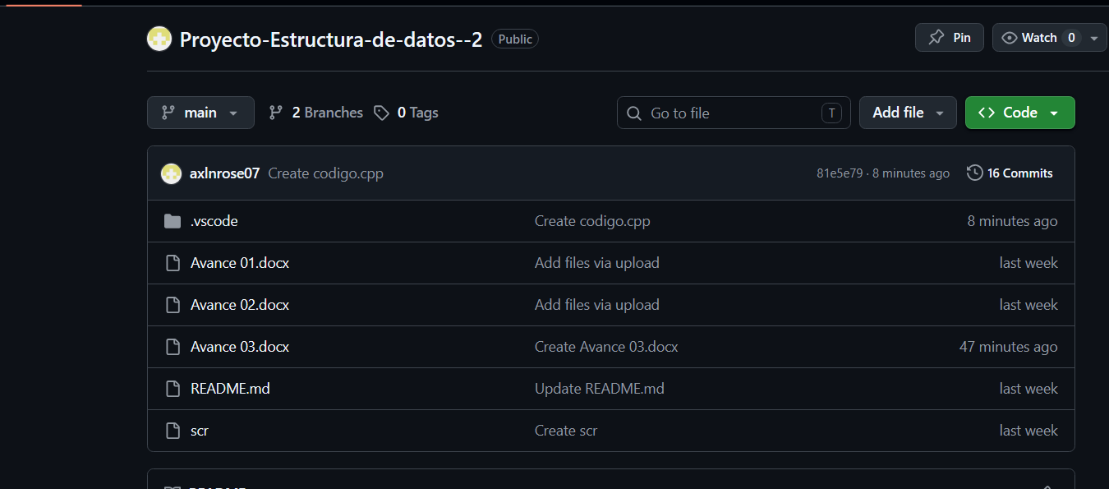
- Creacion de codigo para hacer commits

4.1.3. Enlace a la herramienta colaborativa
https://github.com/axlnrose07/Proyecto-Estructura-de-datos--2

4.2. Plan de Trabajo y Roles Asignados

4.2.1. Documento inicial

Al inicio del proyecto el equipo definió los siguientes roles para el Avance 01. Los roles podrán rotar en entregas posteriores mediante acuerdo interno, con el objetivo de que todos los integrantes participen en las diferentes etapas del desarrollo:

Contreras Gonzales, Pier Adrian (Líder)
Análisis del problema, redacción del Avance 01, identificación de requerimientos funcionales y no funcionales, coordinación general del equipo durante la primera semana.
Carhuamaca Garcia, Jhimer Leomar (Diseñador)
Diseño de las estructuras de datos, elaboración de pseudocódigos de las operaciones principales y construcción de los diagramas de flujo del Avance 02.
Salvador Roman, Juan Tomas (Desarrollador)
Implementación de los módulos de estructuras de datos, revisión de código y apoyo en la documentación técnica.
De la Cruz Huamani, Jhayr Axcel (Gestor de Repositorio)
Configuración del repositorio Git, establecimiento del flujo de trabajo con ramas, redacción de las evidencias de trabajo colaborativo y gestión del tablero de tareas.

4.2.2. Cronograma del Proyecto

Avance | Actividad | Responsable(s) | Fecha
1 | Análisis del problema y diseño de estructuras | Todo el equipo | 23/05/2026
1 | Configuración del repositorio Git. | De la Cruz Huamani, Jhayr Axcel | 23/05/2026
1 | Redacción y entrega del Avance 01 | Todo el equipo | 23/05/2026
2 | Diseño de estructuras y operaciones | Todo el equipo | 31/05/2026
2 | Elaboración de pseudocódigos | Todo el equipo | 31/05/2026
2 | Implementación inicial de lista, cola y pila | Todo el equipo | 31/05/2026
2 | Entrega del Avance 02 | Todo el equipo | 31/05/2026
3 | Integración, pruebas y corrección de errores | Todo el equipo | 01/06/2026
3 | Documentación final y preparación de la presentación | Todo el equipo | 01/06/2026

4.2.3. Registro de Reuniones “Acta N° 1”

Fecha: 23 / 05 / 2026
Hora: 06:00 p. m.
Modalidad: Virtual (Meet)

Agenda:
- Revisión de la consigna del proyecto.
- Definición del Sistema de Gestión de Procesos.
- Selección de estructuras de datos.
- Asignación inicial de roles.
- Creación del repositorio Git.

Acuerdos adoptados:
- Definición del Sistema de Gestión de Procesos (SGP).
- Asignación de roles para la entrega del avance 1, conforme al plan descrito.
- Creación del repositorio Git y configuración del tablero colaborativo.
- Identificación y selección de las tres estructuras de datos (lista enlazada simple, cola de prioridad y pila).


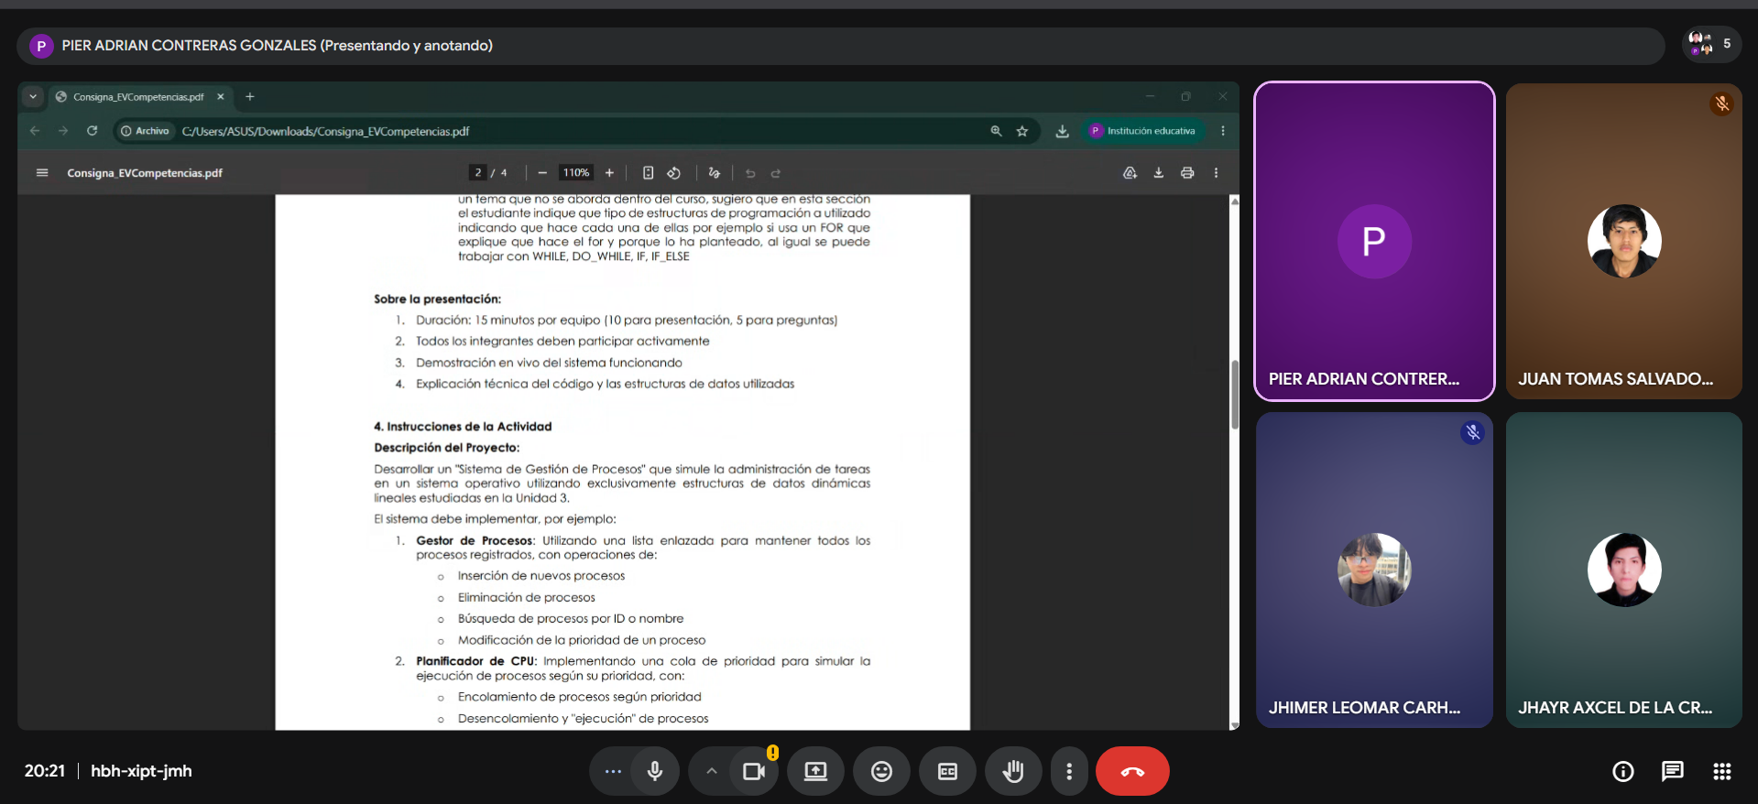

4.2.4. Registro de Reuniones “Acta N° 2”

Fecha: 25 / 05 / 2026
Hora: 07:00 p. m.
Modalidad: Virtual (Meet)

Agenda:
- Desarrollo del diseño de la solución.
- Elaboración de pseudocódigos.
- Distribución de tareas para el Avance 2.

Acuerdos adoptados:
- Mantener las tres estructuras definidas inicialmente.
- Elaborar pseudocódigos para las operaciones principales.
- Describir la composición de los nodos.
- Avanzar con el diseño del menú por consola.
- Preparar la implementación inicial del código.




4.2.5. Registro de Reuniones “Acta N° 3”

Fecha: 01 / 06 / 2026
Hora: 06:30 p. m.
Modalidad: Virtual (Meet)

Agenda:
- Revisión del código final.
- Verificación de validaciones.
- Pruebas de ejecución.
- Revisión del informe completo.
- Organización de capturas de pantalla.

Acuerdos adoptados:
- Verificar que no se usen estructuras predefinidas.
- Agregar validaciones para ID, prioridad, nombre y tamaño de memoria.
- Probar la persistencia de datos mediante archivo de texto.
- Completar el Capítulo 3 y reforzar las evidencias del Capítulo 4.
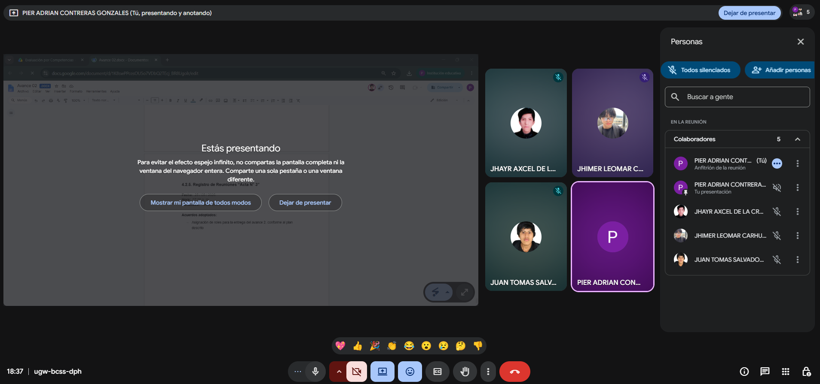
- Preparar la sustentación técnica del sistema.

